## 

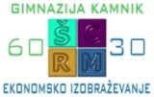

Šolski Center Rudolfa Maistra

Novi trg 41/a

1241 Kamnik

Seminarska naloga pri psihologiji:

ALI DEKLETA IZBIRAJO PARTNERJA NA ENAK NAČIN KOT FANTJE?

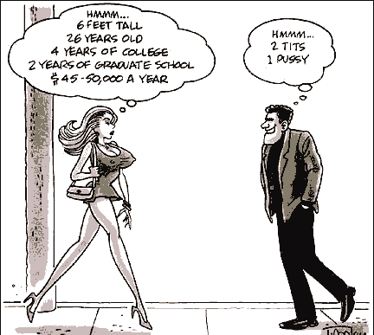

***KAZALO VSEBINE***

POVZETEK IN KLJUČNE BESEDE 3

• KLJUČNE BESEDE 3

I. PROBLEM NALOGE 4

II. TEORETIČNI UVOD 5

• RAZLIKE V MOŽGANIH 5

• KAJ VZBURJA MOŠKE 7

• KAJ VZBURJA ŽENSKE 9

• NA KAJ MOŠKI POMISLI OB SANJSKI ŽENSKI 10

• NA KAJ ŽENSKA POMISLI OB SANJSKEM MOŠKEM 10

• KAJ MOŠKI IŠČE PRI DOLGOTRAJNI PARTNERICI 10

• KAJ ŽENSKA IŠČE PRI DOLGOTRAJNEM PARTNERJU 11

III. CILJI IN HIPOTEZE 11

• HIPOTEZE 11

• CILJI 12

IV. METODOLOGIJA 12

• VZOREC 12

• VPRAŠALNIK 12

• METODE 12

V. REZULTATI IN INTERPRETACIJA 13

• 1. HIPOTEZA 13

• 2. HIPOTEZA 13

• 3. HIPOTEZA 14

• 4. HIPOTEZA 15

• 5. HIPOTEZA 15

• 6. HIPOTEZA 17

• 7. HIPOTEZA 18

VI. ZAKLJUČEK 20

VII. KRITIKA 20

VIII. LITERATURA 21

## 

## POVZETEK IN KLJUČNE BESEDE

Problem te naloge je ugotoviti ali so si moški in ženske različni pri izbiri partnerja. Ugotoviti želim tudi kaj oba spola iščeta drug pri drugem. Zanima me tudi kaj privlači moške in kaj ženske. Prav tako sem iskala tudi kaj iščeta pri dolgotrajnem partnerju, ter kakšne lastnosti mora imeti takšna oseba. Želela sem ovreči dejstvo da moški mislijo le na seks, ter da si ženske želijo moškega, ki jo bo varoval.

Po končani raziskavi sem ugotovila da imajo ženske z moškimi skupnega bore malo. Ker so vizualni tip, ne samo da gledajo najprej žensko zunanjost, ampak tudi da mislijo samo na seks. Medtem ko ženske želijo moškega, ki jo bo imel rad, jo varoval, telesne lastnosti ji niso najbolj pomembno. Res pa je da je to le del neke populacije, saj sem anketirala 128 ljudi, med katerimi je bilo pol žensk in pol moških. Starost le teh pa se je gibala od 15 do 30 let.

Po končani raziskavi so bili rezultati dokaj pričakovani. Moškim res še vedno po glavi neprestano hodi samo seks, ženskam pa da si želi imeti njegovega otroka. Prav tako sem sklepala, da bo moškim najprivlačnejša zadnjica in rezultati so pokazali prav to. Na drugi strani ženske pri moških najbolj vzburjajo oči, s čimer sem potrdila tudi to hipotezo. Nazadnje sem dobila še rezultate na vprašanje kaj moški oziroma ženske iščejo pri dolgotrajnem partnerju, pri čemer so bile moje hipoteze napačne.

### KLJUČNE BESEDE

* **moški**
* **ženske**
* **izbira partnerja**
* **privlačnost nasprotnega spola**
* **razlike med spoloma**

## PROBLEM NALOGE

Za to seminarsko nalogo sem se odločila, ker me zanimajo razlike med moškim in žensko. Je res, da moške na ženskah najbolj vzburja zadnjica ali je to samo neka moderna teorija. Pa pri ženskah, jih res najbolj privlačijo prijazne oči? Je res, da moški ne znajo biti ljubeznivi, čustveni, da vedno mislijo le na seks? Je res, da ko ženska zagleda tako imenovanega princa na belem konju, pomisli na poroko ali vsaj na to, da bi imela otroka z njim? Ali moški pri dolgotrajni partnerici iščejo neko dekle, ki bo značajsko kot njegova mater, ženske pa pri moških iščejo senzitivnost?

Vsa ta vprašanja, ki se mi podijo po glavi že od prvič slišane zgodbice o Sneguljčici sem skušala umestiti v mojo seminarsko nalogo. Skušala sem postaviti svoje hipoteze, za katere mislim da so vsaj po mojem mnenju edino prave in resnične.

V nadaljevanju sem te hipoteze in svoja prepričanja skušala potrditi ali ovreči.

## TEORETIČNI UVOD

### RAZLIKE V MOŽGANIH

Da bi kar najbolje razumeli moške in ženske si moramo najprej pogledati, kaj se skriva v notranjosti glave, natančneje, kaj je v možganih.

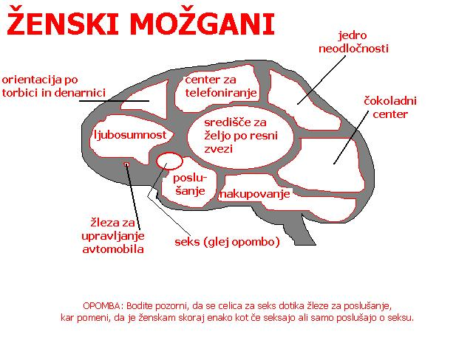

Slika 1: Ženski možgani

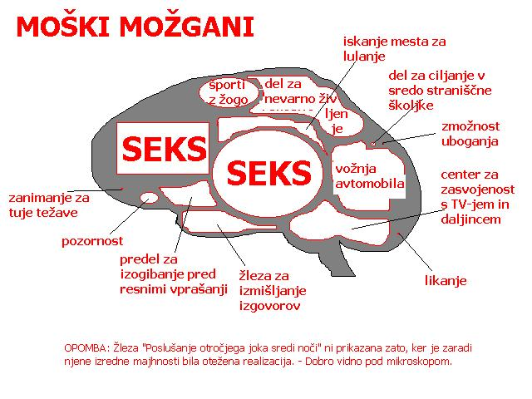

Slika 2: Moški možgani

Morda vas bosta sliki nasmejali, vendar če razmislimo podrobneje lahko dokaj hitro ugotovimo da je temu resnično tako. Moški, katera miselnost se ni spremenila od obdobja Adama, nam da vedeti, da je na prvem mestu ohranjanje potomstva, enako kot velja za vse samce sesalcev. Kajti brez razmnoževanja ni potomstva. Medtem ko se je ženska miselnost razvijala v skladu z poslušanjem in iskanjem nekoga ki jo bo

varoval. Temu se ne čudim tudi sama, saj če je, ko gledam čas nabiralništva sedela le doma in čakala moža da se vrne z lova, ni imela drugega dela kot da je govorila z ženskami iz svojega plemena, saj moški za to ni imel časa. In iz tega lahko nadaljujem da so moški ohranili to tihoto, saj jih ni bilo doma in niso imeli s kom govoriti. Ko so lovili so morali biti pa tako ali tako tiho, da z glasom ne bi prepodili živali. Toda šalo na stran, poglejmo si naše možgane bolj z znanstvenega vidika.

Slika 3: Možgani

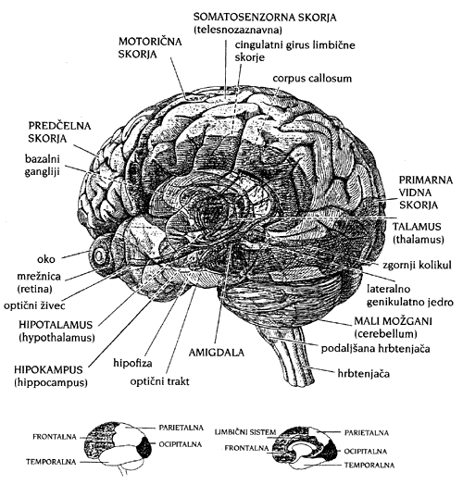

Laurie Allen, raziskovalka možganov z univerze UCLA (Univerza Kalifornije, Los Angeles), opozarja, da bi najmanj v sedmih primerih lahko zaznali razlike v zgradbi moških in ženskih možganov. Zaznali bi razliko v njihovi velikosti: fantkovi možgani so vsaj za deset odstotkov večji od dekličinih. V manjših dekličinih možganih pa bi zagledali večjo možgansko gredo — to je sveženj živcev, ki povezuje levo in desno hemisfero(možgansko poloblo).

Ena od posledic opisane razlike v zgradbi je, da so si moški možgani sposobni jasneje predstavljati prostorske odnose in gibanje po prostoru. Fantki se veliko pogosteje od deklic igrajo s predmeti, denimo s kockami, ker jih zanima, kako bodo z njimi zapolnili prostor.

Ker se ženski možgani razvijejo hitreje od moških, oblikujejo večjo možgansko gredo (večji sveženj živčevja), kar omogoča boljše sporazumevanje med levo in desno hemisfero kot v fantovskih možganih. Eden od vzrokov za to, da fantje na splošno berejo slabše od deklet, je prav manjša možganska greda. Bolje namreč berejo tisti možgani, ki so sposobni čim intenzivneje uporabljati obe hemisferi naenkrat *—* kajti to je nujno potrebno za branje. Manjša možganska greda je tudi eden od razlogov, zakaj imajo fantje težave pri natančnem ugotavljanju čustev na obrazu drugega človeka: ta veščina namreč zahteva uporabo večjega možganskega območja.

Preizkusi verbalnih sposobnosti so pri moških pokazali mnogo manjšo dejavnost kot pri ženskah, poleg tega je bila pri ženskah dejavnost v levi hemisferi mnogo intenzivnejša kot pri moških. Ženske bolje slišijo, uporabljajo več besed kot moški in se raje ukvarjajo z individualnimi nalogami in problemi.

Prve raziskave umestitve možganskih funkcij so se začele pri ponesrečencih z možganskimi poškodbami. Ugotovili so, da moški, ki ima poškodovano levo polovico možganov, izgubi sposobnost govora in besedni zaklad, pri ženski z enako poškodbo pa je ta sposobnost manj

prizadeta. To je nakazovalo, da imajo ženske več možganskih centrov za govor.

Izkazalo se je da je moški tri do štirikrat bolj podvržen izgubi govornih sposobnosti kot ženska, poleg tega pa si to sposobnost po poškodbi možganov veliko težje spet povrne. Če ima poškodovano levo polovico bo zelo verjetno ostal nem. Medtem ko bo ženska z enako poškodbo najverjetneje še govorila.

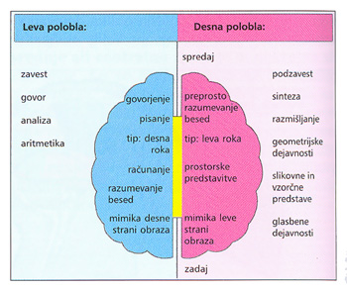

Iz tega lahko zaključimo, da imajo moški veliko bolj omejene sposobnosti govora in pogovora, saj imajo center za govor le na desni polovici možganov. Ženske to bržkone ne bo presenetilo. Zgodovinski zapisi kažejo, da si ženske že tisočletja pulijo lase od nemoči in jeze, ker svojega moškega ne morejo pripraviti k pogovoru.

Slika 4: Leva in desna hemisfera

### KAJ VZBURJA MOŠKE

Raziskave kažejo, da moškega pri ženski najbolj vzburi športna postava. Čvrsto in gibko telo pomeni da je ženska zdrava ter sposobna roditi njegove otroke, se izogibati nevarnosti in če bo potrebno varovati potomce. Poleg tega je večina moškim všeč ženska, ki je nekoliko močnejša, saj naj bi takšna imela dodatno maščobo, ki zagotavlja uspešnejše dojenje. Zato v moških očeh nobena podhranjena sirota ne bi mogla postati seksualni simbol.

Drugo mesto zavzemajo čutna usta, za katere zoologi mislijo, da so zrcalo ženskih genitalij, saj so enako velike in mesnate. Kadar se ženske spolno vzburijo se ustnice enako povečajo kot genitalije. Ta odziv imenujemo genitalni odmev in moškim prenaša pomembno sporočilo. Ženske so že pred 6000 leti želele poudariti ta trajen vtis genitalnega odmeva in nastalo je prvo črtalo za ustnice, seveda v rdeči barvi kot so genitalije. S tem mu je dala vtis da se zanima zanj in da jo je vzburil. To ženske počnemo že od izuma črtala in moški so še vedno isti, še vedno jih to vzburja.

Na tretje mesto so se povzpele polne dojke. Zaobljeno obliko jim dajo maščobno tkivo, ki pa nimajo zveze z izločanjem mleka. Pri ostalih

primatih se v času nosečnosti dojke močno povečajo, pri ženskah pa so stalno povečane in se med nosečnostjo skoraj ne spremenijo. Večinoma imajo samo en namen, to je oddajanje seksualnih signalov. Bradavico

obdaja pigmentiran kolobar, s številnimi žlezami lojnicami. Te med spolno dejavnostjo oddajajo poseben vonj, ki vpliva na moške možgane.

To tudi pojasnjuje zakaj moški tako radi zakopljejo glavo v ženske dojke. Raziskave kažejo, da imajo moški radi ženske dojke različnih

oblik in velikosti, ni jim važno, ali so majhne kot limone ali velike kot limone.

Na četrto mesto so uvrstili dolge noge. Načelo je preprosto, čim več noge vidi moški in čim daljše noge ima ženska, tem bolj se mu zdi spolno privlačna, saj s tem pritegne njegovo pozornost tja, kjer se njeni nogi stikata. Izjemno dolge noge so za moškega pomembno neverbalno znamenje spolne zrelosti in sposobnosti roditi otroka. Zato so dolge noge vedno povezovali z močno spolno privlačnostjo.

Na petem mestu je polna zadnjica in zaobljeni boki. Že večinoma vsi kamenodobni kipci in slike upodabljajo ženske z ogromnimi, navzven štrlečimi zadnjicami. Ta čezmerna razvitost podkožnega tkiva na zadnjici tako strokovno imenovana steatopigija je značilna za nekatera plemena na jugu Afrike. Velika zadnjica je starodavno znamenje ženske seksualnosti, ki so jo v stari Grčiji tako častili, da so sezidali svetišče v čast Afroditi Kalipigos, »boginji z lepo zadnjico«. Po teh podatkih lahko vidimo da je zadnjica še vedno glavni adut pri moških. Prav tako zaobljeni boki sporočajo moškim da je godna za rojstvo otroka.



Privlačne oči se znajdejo naslednje na lestvici, saj če so videti velike v primerjavi s spodnjim delom obraza pri moških vzbudijo zaščitniška čustva. Kadar se ženski zdi kak moški privlačen se ji zenice razširijo. Dokazano je tudi da moške privlačijo svetlejše oči ter svetel lesk v le teh. Ženske ustvarimo videz zanimanja z maskaro, senčilom in črtalom za veke, vendar še vedno velja pri moških da jih bolj privlačijo nevpadljivo naličene ženske.

Naslednji na lestvici so lasje. Plavolaske ne da imajo samo več las, temveč imajo tudi raven estrogena višjo kot rjavolaske kar zaznavajo moški. Na podlagi tega razberejo da utegnejo biti bolj plodne, kar jih v hipu pritegne, poleg tega pa svetli lasje namigujejo na mladost, saj po porodu potemnijo.

Slika 5: Popolna ženska?

Omenimo še majhen nos, saj moškega spominja na otroštvo in pri njem vzbuja zaščitniška, očetovska čustva. Prav zato imajo plastični kirurgi toliko dela z zmanjševanjem nosov.

Zadnji na lestvici vzburjeval je raven trebuh. Raven, mehek trebuh je znamenje da ženska ni noseča, ter je godna za snubitev. Trebušni ples, kateri je današnje čase zelo priljubljen so prvotno plesale dekleta v haremih svojim gospodarjem, sedela je na gospodarju ter ga z izvajanjem različnih krožnih gibov pripeljala do orgazma.

### KAJ VZBURJA ŽENSKE

Prvo mesto zaseda atletska, športna postava, katera ženski sporoča, da ja moški sposoben uloviti hrano in se braniti pred sovražniki. Dandanes to ne igra praktične vloge, vendar to še vedno vzdraži ženske možgane pri ocenjevanju primernega partnerja. Moško telo je v obliki črke V, žensko pa v obliki črke A. Tam kjer ima ženska mehke obline, je moško telo oglato in čvrsto. In prav ta razlika je neskončno privlačna.

Na drugem mestu so široka ramena, mišičaste roke. Omogočalo mu je prenašati težko orodje na dolge razdalje, ter nositi domov ulov. So moška značilnost ter predstavljajo samostojnost, samozavest.

Tretje mesto zaseda čvrsta zadnjica. Majhna in čvrsta zadnjica obljublja večjo možnost oploditve in užitkov. Medtem, ko ploska ali ohlapna zadnjica povzroča težave gibanja naprej, tako moški suva s težo celega telesa, za žensko pa je to lahko silno mučno. Kadar ženska moškega treplja po zadnjici ga spodbuja k erekciji.

Lasje so na naslednjem mestu. Lasje že od nekdaj veljajo za znamenje surove moške moči. Plešasti moški so zaradi višje ravni hormonov agresivnejši in pohotnejši kakor njihovi bolj lasati bratje, zato je tudi plešavost znamenje izjemne moškosti. Plešasta glava poudarja spolno razliko med moškimi in ženskami in razvname marsikatero žensko.

Slika 6: Popoln moški?

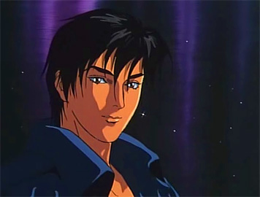

Čutna usta in prijazne oči zasedajo naslednje mesto. Ženske gledajo globlje in iščejo čustva.

Prav zato jim takšne oči namigujejo, da je moški prijazen, zaščitniški, ljubeč. Prav tako ženske bolj privlačijo temne oči, saj so svetle videti bolj otroške.

Izrazit nos so naslednje pomembno znamenje moškosti. Od rimskih časov enačijo obliko moškega nosu z velikostjo njegovega penisa, toda na Ostržkovo razočaranje tega mita ni potrdila nobena raziskava. Nos

in penis imata skupno samo to da oba štrlita iz prednje strani telesa. Ugotovili pa so, da se nos tako kot penis med spolnim vzburjenjem poveča zaradi navala krvi in da se njegova temperatura dvigne za približno 6 stopinj.

Naslednje vzburjevalo na lestvici je raven trebuh. Čeprav je bil včasih okrogel trebušček občudovan, saj je kazalo na to da ima moški hrane v izobilju je dandanes to neprivlačno in odraža moško nezdravo življenje. Prav tako je trebuh z »radiatorčki« kakor jim pravimo nepotreben, saj so si tak videz izmislili izdelovalci telovadne opreme. Najpopolnejši moški trebuh je raven, takšen brez odvečnih oblog, ter tudi takšen, kateremu mišice preveč ne izstopajo.

Med vzburjevali se pojavi še tridnevna brada. Nosijo jo predvsem moški, ki bi se ženskam sicer zdeli preveč deški. Moški, kateremu hitro raste brada je poln testosterona in tako vedno pripravljen na akcijo.

### NA KAJ MOŠKI POMISLI OB SANJSKI ŽENSKI

Moškim je očitano da vse na kar mislijo je seks. Naj bo to zjutraj, opoldan ali zvečer. Mlajši kot so, bolj je to res. Vendar kaj kmalu spremenijo to miselnost. Seks jim je življenjsko vodilo, vendar se takoj za tem pojavi tudi nek občutek odgovornosti, želi si otrok in to z žensko, ki je zanj sanjska. Tako ubije dve muhi na en mah saj dobi žensko ob kateri bo lahko izpolnjeval svojo življenjsko slo, poleg tega pa bo imel še lepo mati. To ga pripelje tudi do misli na poroko, saj si žensko hoče nekako lastiti.

### NA KAJ ŽENSKA POMISLI OB SANJSKEM MOŠKEM

Ženska ob moškem, ki je zanj sanjski takoj pomisli na poroko. Mediji že malim deklicam skušajo dopovedati, da je poroka nekaj najlepša. Poleg Barbie je vedno Ken in dekletce ju bo seveda poročilo. Takšno ravnanje si želi tudi v kasnejšem življenju. Želi si moškega, ki ima iste cilje kot ona. Najprej poroka, nato otroci. Seveda vmes spada tudi seks, vendar ženska na prvo mesto postavlja vse prej kot to. Nič čudnega, da so moški tako razočarani.

### KAJ MOŠKI IŠČE PRI DOLGOTRAJNI PARTNERICI

Sedaj se posvetimo še, česa si moški najbolj želijo pri ženskah. V vseh priročnikih, knjigah, revijah, skratka povsod moškim očitamo, da opazijo le lepe ženske. Ker so moški vizualna bitja je logično, da najprej premerijo žensko telo in ker so vse ženske lepe mu ne preostane drugega kot da pomisli na seks. Torej če si ženske želijo avanturo, je potrebno samo poudariti svojo telesnost in moški je takoj za. Seveda pa

moški tega ne iščejo pri dolgotrajni zvezi. Tisto kar si moški želi pri dolgotrajni partnerici je torej zunanjost, vendar je le polovica tega, kar si smatramo za celoto, kajti v drugo polovico vključuje njeno osebnost, njeno originalnost, ki je ena in edina. Torej ne glede na to če je ženska prava seks bomba, lahko ostane samo to, če moškemu kot osebnost ne

ustreza. Poleg tega ga zanima tudi smisel za humor in njena pamet. Nekateri moški, si želijo ženske, ki bo popoln odraz njegove matere.

### KAJ ŽENSKA IŠČE PRI DOLGOTRAJNEM PARTNERJU

Moški imajo dva seznama lastnosti, ki naj bi jih imele ženske. Na prvem se nahajajo lastnosti, ki padejo moškim v oči na drugem pa se nahajajo lastnosti, ki jih iščejo pri trajni partnerki. Ženske imajo samo enega. Nekako spregledajo vizualne lastnosti ter takoj preusmerijo pozornost na moško osebnost. Lepo telo je za njo dodatna prednost, vendar je ta lastnost večinoma na dnu ženskih prioritet. Na prvo mesto uvršča osebnost, takoj nato smisel za humor, nato senzitivnost, pamet in šele

na koncu lepo telo. Nekatere ženske iščejo pri moškem nekakšen odraz svojega očeta. Torej bo ženska za dolgotrajno zvezo raje izbrala moškega, za katerega bo vedela, da ji nudi varnost, da jo bo znal ljubiti, ter pokazati vrsto različnih čustev, kot pa nekega ponorelega moškega s preveliko količino izklesanih mišic.

## CILJI IN HIPOTEZE

### HIPOTEZE

***1. Fante pri dekletih najbolj privlači zaobljena zadnjica.***

***2. Dekleta pri fantih najbolj vzburjajo oči.***

***3. Ko fant mlajših let zagleda sanjsko dekle najprej pomisli na seks.***

***4. Ko fant starejših let zagleda sanjsko dekle najprej pomisli na to, da bi bila čudovita mati njegovih otrok.***

***5. Ko ženska tako starejša kot mlajša vidi sanjskega moškega najprej pomisli na to, da bo čudovit oče njenim otrokom.***

***6. Moški tako starejši kot mlajši pri partnerici, s katero želi ostati vse življenje išče takšno žensko, ki bo značajsko kot njegova mati.***

***7. Ženska tako mlajša kot starejša pri partnerju, s katerim želi ostati celo življenje išče senzitivnost.***

### CILJI

Cilj pri tej nalogi je potrditi ali ovreči zgornje hipoteze. Skušala bom dokazati razlike med moškimi in ženskami. Dokazati želim, da moški pri dekletih najbolj privlači zaobljena zadnjica in da dekleta najbolj

vzburjajo prijazne oči. Da fant mlajših let misli le na seks, starejši pa na očetovstvo. Da ženska ne glede na starost vedno pomisli na to, da si želi bit mati otrokom sanjskega moškega. Da moški pri dolgotrajni partnerici dekle, ki bo značajsko kot njegova mati in da ženska pri dolgotrajnem partnerju išče senzitivnost.

Vse te trditve so postavljene po vzorcu mojega mišljenja, zato sedaj želim raziskati, koliko od tega je res in koliko ne.

## METODOLOGIJA

### VZOREC

Raziskovala sem mlajšo populacijo, to je od petnajstega do tridesetega leta, kajti smatram, da v tem obdobju še največ razmišljaš o nasprotnem spolu, ugotavljaš kaj je privlačno in kaj ni in si za življenjskega sopotnika izbira svoj določen ideal. Anketirala sem 128 ljudi, med katerimi je pol moških in pol žensk. 32 je mlajših deklet, 32 je starejših deklet, prav tako velja za fante, saj je mlajših 32, starejših pa tudi 32. Pri hipotezah, kjer sem navedla, da bom upoštevala razlike med starejšimi in mlajšimi moškimi in ženskami, sem upoštevala da v kategorijo mlajših deklet in fantov upoštevam vse od starosti 15 do 20 let, vsi od tega leta naprej so uvrščeni v kategorijo starejših deklet oziroma fantov.

### VPRAŠALNIK

Anketa je sestavljena iz šest vprašanj, katera se navezujejo na naslov seminarske naloge, ter dajo snov za potrditev ali ovržbo hipotez. Anketa je kombinacija odprtih in zaprtih tipov vprašanj, zato, da anketiranec lahko čimbolj subjektivno odgovarja na zastavljeno vprašanje. Obenem sem jim dala tudi možnost obkrožanja, med dane odgovore pa sem dala trditve, katere naj bi najbolj ustrezale celotni populaciji.

Vprašalnik sem izdelala sama.

### METODE

Pri prikazovanju rezultatov sem izdelala tortne diagrame, saj se mi zdi da kar najbolje prikažejo rezultate. Ob vsakem diagramu se nahaja legenda, število oseb pri dani kategoriji odgovora ter odstotki, da se vidi kateri odgovor prevlada.

## REZULTATI IN INTERPRETACIJA

### 1. HIPOTEZA

**Fante pri dekletih najbolj privlači polna zadnjica.**



Graf : kaj vzburja fante

Kot je lahko razvidno iz kolača lahko to hipotezo, da fante najbolj privlači zadnjica potrdimo, saj zaseda največji odstotek kolača, to je 22%.

Na drugo mesto so se uvrstile dolge noge s 14%.

Tretje mesto vse s 13% si delijo atletska, športna postava, lasje in prijazne oči.

Takoj za tem so še čutne ustnice (11%) in raven trebuh (5%).

Ker v literaturi, ki je predvsem tuja na prvo mesto uvršča atletsko, športno postavo, tu pa se nahaja šele na tretjem mestu, lahko rečem, da imajo slovenski fantje drugačna merila za vzburjevala, ali pa sem imela takšen vzorec, ki jih vzburja ravno zadnjica. V tej hipotezi so upoštevani vsi fantje od petnajstega do tridesetega leta starosti.

### 2. HIPOTEZA

**Dekleta pri fantih najbolj vzburjajo oči.**



Graf : kaj vzburja ženske

Kot je razvidno iz kolača ženske najbolj vzburjajo oči pri moškem. Za 46% deklet je to res. Iz tega lahko potrdim svojo hipotezo, da dekleta pri fantih najbolj vzburjajo prijazne oči.

Zopet sem upoštevala tako mlajša kot starejša dekleta, to se pravi od starosti 15 do 30 let, saj v hipotezi nisem upoštevala razlike glede starosti.

Na drugem mestu, tudi z 31% se nahaja atletska, športna postava.

Na tretjem mestu s 6% so široka ramena, mišičaste roke.

Naslednja vzburjevala po vrstnem redu so še čutne ustnice(5%), drugo s 5% (odgovori so bili: karakter,barva oči, podoben značaj mojemu), tridnevna brada (3%), polna zadnjica(2%) in lasje(2%).

### 3. HIPOTEZA

**Ko fant mlajših let zagleda sanjsko dekle najprej pomisli na seks.**



Graf : na kaj pomisli mlajši fant ob dekletu

Tudi ta hipoteza, da mlajši moški, ko zagleda sanjsko žensko najprej pomisli na seks je potrjena. Saj je iz grafa razvidno da se ta odgovor pojavi v 53%.

Na drugem mestu je kategorija drugo s 25%. Odgovori pod kategorijo drugo so: da jo že imam, na pogovor z njo, kavico in morebitno nadaljevanje, jaz samo gledam, to, da bi bila skupaj dober par, kateri se je pojavil trikrat.

Na tretjem mestu s 13% se nahaja kategorija da fant pomisli na to, da bo ta sanjska ženska čudovita žena njegovih otrok.

### 4. HIPOTEZA

**Ko fant starejših let zagleda sanjsko dekle najprej pomisli na to, da bo čudovita mati tvojih otrok.**



Graf : na kaj pomisli starejši fant ob dekletu

Te hipoteze nisem potrdila saj s 53% na prvem mestu pristane odgovor seks z njo.

Šele na drugem mestu z 28% je odgovor, da starejši fant pomisli na to, da bo ta sanjska ženska čudovita mati njegovih otrok.

Na tretjem mestu z 19% je odgovor, da moški ob pogledu na sanjsko žensko pomisli na poroko.

### 5. HIPOTEZA

**Ko ženska tako starejša kot mlajša vidi sanjskega moškega najprej pomisli na to, da bo čudovit oče njenim otrokom*.***



Graf : na kaj pomisli mlajše dekle ob fantu

Pri mlajših dekletih se ta hipoteza ne potrdi, saj dekle ob pogledu na sanjskega moškega pomisli na druge možnosti, kot so bile navedene za možne odgovore. Ta obkrožena možnost, ki s pojavi z 31%, je imela naslednje odgovore: iskreno prijateljstvo, kako je lep, kateri se pojavi dvakrat, na to, da bi ga rada spoznala, na veliko druženja z njim, na zmenek z njim, da bi bila tudi jaz njemu všeč, ki se pojavi trikrat, pogovor o vremenu.

Na drugem mestu z 28% se nahaja trditev, da ženska pomisli na to, da bo on čudovit oče njenim otrokom.

Naslednje mesto s 25% zaseda trditev, da ženska ob pogledu na sanjskega moškega pomisli na seks z njim.

Na zadnjem mestu pa je trditev, da si ženska s sanjskim moškim želi poroke.



Graf : na kaj pomisli starejše dekle ob fantu

Pri starejših dekletih sem to hipotezo potrdila, saj si 41% vseh žensk želi imeti otroka s sanjskim moškim.

Na drugem mestu s 34% je trditev da si ženska želi poroke s sanjskim moškim.

Tretje mesto z 19% pripada trditvi, da si ženska želi seksa s sanjskim moškim.

Na zadnjem mestu pristane še možnost drugo s 6%, med katerimi so anketiranke navedle odgovora, da si želijo zveze z njim, ter da bi ga rade spoznale.

Na podlagi odstotkov pri obeh tortnih diagramih pri tem vprašanju lahko trdim, da je hipoteza le delno potrjena saj jo pri starejših dekletih potrdimo, pri mlajših pa ovržemo.

### 6. HIPOTEZA

***Moški tako starejši kot mlajši pri partnerici, s katero želi ostati vse življenje išče takšno žensko, ki bo značajsko kot njegova mati.***



Graf : kaj si želi mlajši fant pri partnerici

Ta hipoteza, da fantje iščejo žensko ki je značajsko kot njegova mati je pri mlajših fantih ovržena, saj zaseda le 1% vseh anketirancev.

Na prvem mestu se nahaja originalna osebnost s 37%, takoj nato sledi pamet s 25%, nato lepota in senzitivnost s 13%, smisel za humor z 9%, ter šele nato da iščejo nekoga, ki bo značajsko kot njegova mati.

Iz vseh teh rezultatov lahko trdim, da sem hipotezo ovrgla.



Graf : kaj si želi starejši fant pri partnerici

Pri starejših fantih je ta hipoteza, da fantje iščejo nekoga podobnega svoji materi popolnoma ovržena, saj te možnosti ni izbral nihče od anketiranih starejših fantov.

Na prvem mestu se nahaja smisel za humor s 23%, senzitivnost s 22%, originalna osebnost s 19%, lepota z 19%, pamet s 13% in možnost drugo na katero sta odgovorila dva anketiranca oziroma 6% vprašanih, ta odgovora sta si bila enaka in sta se glasila da bi me razumela.

Če pogledamo oba grafa lahko to hipotezo odločno ovržem, saj je pri prvem grafu, kjer so rezultati mlajših fantov, možnost, da si za partnerico želi žensko, ki bo značajsko kot njegova mati izbral le en od anketiranih, pri drugem grafu kjer so rezultati starejših fantov te možnosti ni izbral nihče.

### 7. HIPOTEZA

**Ženska tako mlajša kot starejša pri partnerju, s katerim želi ostati celo življenje išče senzitivnost.**



Graf : kaj išče mlajše dekle pri partnerju

Hipoteza, da ženska pri dolgotrajnem partnerju išče senzitivnost je pri mlajših dekletih ovržena, saj jo je obkrožila le ena oseba od 32 anketiranih, kar skupno znaša le 3% celotnega kolača.

Na prvem mestu s 43% se nahaja originalna osebnost, nato smisel za humor z 19%, pamet s 16%, drugo s 13% (odgovori pod drugo so: potrpežljivost, moje značajsko nasprotje, razumevanje, iskrenost),

Zadnje mesto z 1% si delijo kategorija lepota, nekoga, ki je značajsko kot moj oče in senzitivnost.



Graf : kaj išče starejše dekle pri partnerju

Tudi pri starejših dekletih sem to hipotezo, da ženska pri dolgotrajnem partnerju išče senzitivnost ovrgla, saj je tu ta možen odgovor obkrožilo 6 anketirank, kar skupno predstavlja 19%.

Kar starejša dekleta iščejo pri moškem je smisel za humor z 29% na prvem mestu, originalno osebnost in pamet s 25% na drugem, nato smisel za humor, ter še možnost drugo, na katero je odgovorilo le eno dekle, predstavlja pa 3% celotnega kolača, ta odgovor se je glasil zaupaje.

Hipotezo da tako starejša kot mlajša dekleta pri moškem iščejo senzitivnost je ovržena, kot je razvidno iz obeh tortnih kolačev, ki spadata pod sedmo hipotezo.

## ZAKLJUČEK

Iz vsega videnega, raziskanega, slišanega velja še vedno eno in isto pravilo. Moški so drugačni od žensk oziroma ženske so drugačne od moških. Kakor se vzame. Šesti dan, ko je bog ustvaril Adama in Evo, je zapečatil vse moške in ženske celotne zgodovine, skozi vso zgodovino smo si različni, ter drug drugemu nerazumljivi.

Ko sem delala vprašalnik sem pri vprašanju na kaj moški najprej pomislijo ob sanjski ženski mislila da bodo pri mlajših fantih jasno na prvem mestu seks, pri starejših pa da si želijo imeti otrok. Moja napaka. Moški ne glede na starost misli samo na seks. Tu sem bila rahlo razočarana. Nekako sem doumela, da moški ob sebi ne želijo sanjske ženske zaradi otrok temveč zaradi seksa. In bistvo da se moški veže v dolgotrajno zvezo je le da ohranja potomstvo, ter da potomca nauči »moškega« ravnanja. Skrajno narcistično.

Za vse ženske, ki sem jih raziskovala, je značilno da si kar v največjih odstotkih želijo imeti otroka s sanjskim moškim ali se poročiti z njim. Šele kasneje pride na vrsto seks.

Prav tako je razlika kaj moški oziroma ženske na nasprotnem spolu najprej opazimo.

Moški najprej opazijo zadnjico, tako kot sem sama sklepala, ženske pa v veliki večini prijazne oči. Po tem sklepam, da ženska išče obraz njegove notranjosti, saj so oči nekako zrcalo njegove duše. Razen če je izredno spreten lažnivec ali prevarant bo znal prikriti kaj resnično čuti. To nam bo povedal že njegov pogled.

Mlajši moški pri dolgotrajni partnerici iščejo originalno osebnost, starejši pa žensko s smislom za humor. Čeprav je bila moja hipoteza nepravilna, me je vseeno presenetil odgovor da iščejo smisel za humor. Verjetno imajo dober občutek, če se ženska smehlja.

Tudi pri starejših ženskah se je v največjem odstotku pojavila trditev, da si želijo moškega s smislom za humor, mlajše pa enako kot fantje iščejo dekle z originalno osebnostjo. Tudi to me je presenetilo. Verjetno humor pri obeh straneh spolov , da se nekako razbremenijo skrbi, stresa.

Torej če zaključim. Nikoli ne bom razumela zakaj moški mislijo in čutijo tako kot čutijo. Verjamem da bi se moški strinjali s to trditvijo. Tudi oni nikoli niso in nikoli ne bodo razumeli žensk. Navsezadnje je to velika prednost, če bi poznali partnerjeve gibe, ne bi bili tako zanimivi in

posebni kot so sedaj, ko se jih trudimo razvozlati. Kajti veliko odgovorov je bilo nepričakovanih, sedaj sem še bolj prepričana da smo si z moškimi zelo različni.

## KRITIKA

Pri vprašalniku sem imela zelo malo vprašanj, zadnje pa je bilo tudi brezpredmetno, saj mi ni prišlo ravno prav. Če bi hotela karkoli napraviti iz njih, bi potrebovala veliko več hipotez.

## LITERATURA

* Pease Allan/Barbara , Zakaj moški ne poslušajo in ženske ne znajo uporabljati zemljevidov, Mladinska knjiga, Ljubljana 2003
* Pease Allan/Barbara, Zakaj moški lažejo in ženske jočejo, Mladinska knjiga Ljubljana 2005
* http://frendiinflirt.24ur.com/userimages/200611/1/1164187334_17089_9.jpg (slika2)
* http://www.crunchyroll.com/user/vsetko (slika 5)
* http://galleries.hentaiboys.com/ak1/s2/gallery.html?nats=NDM1NTo1MToxMg,0,0,0, (slika 6)
* http://obala.net/vfs/.horde/ansel/13/screen/3672213.jpg (slika 1)
* http://icarus.dzs.si/biomreze/mozgani.gif (slika 3)
* http://vedez.dzs.si/dslike/906/zakaj%20ima%C5%A1%20mo%C5%BEgane-1b.JPG ( slika 4)